|  |
| --- |
| **DISEÑO DE PISOS ARTESANALES** |
| **201403745 – Linda Madelin Fabiola Quelex Sep** |

**Resumen**

El proyecto pertenece al “Laboratorio de Introducción a la Programación y Computación 2” de la Facultad de Ingeniería de la Universidad de San Carlos de Guatemala, donde se requiere desarrollar una solución informática para la automatización de procesos en la empresa “Pisos Artesanales S.A”, quien brinda la opción a sus clientes de realizar cambios en los diseños de los patrones de los pisos.

Para el diseño de la solución se utilizó el lenguaje de programación Python, tipos de datos abstractos, paradigma de programación orientada a objetos, manejo de archivos XML, versionamiento a través de la plataforma GitHub, entre otros aspectos técnicos que se detallan en el ensayo.

La implementación de listas enlazadas a través de la programación orientada a objetos permite el diseño y creación de métodos conforme a los requerimientos de un proyecto, es importante mencionar que el manejo de versiones permite visualizar los cambios de un proyecto en el tiempo y revertir el contenido a una versión anterior.

**Palabras clave**

TDA, xml, Graphviz, listas enlazadas, nodos.

***Abstract***

*The project is from to the “Laboratory of Introduction to Programming and Computing 2” of the Faculty of Engineering of the University of San Carlos of Guatemala, where it is required to develop a computer solution for the automation of processes in the company "Pisos Artesanales SA", who provides your customers to make changes in the designs of the floor patterns.*

*For the design of the solution, it was used Python programming language, abstract data types, object-oriented programming paradigm, XML file management, versioning through the GitHub platform, among other technical aspects that are detailed in the essay.*

*The implementation of linked lists through object-oriented programming allows the design and creation of methods according to the requirements of a project, it is important to mention that version management allows visualizing the changes of a project over time and reversing the content an earlier version.*

***Keywords***

*ADT, xml, Graphviz, linked list, and node.*

**Introducción**

El presente ensayo es sobre el proyecto 1 del Laboratorio de Introducción a la Programación y Computación 2, de la Facultad de Ingeniería, de la Universidad de San Carlos de Guatemala.

El proyecto es para la empresa “Pisos Artesanales S.A” donde se requiere un programa para mostrar al cliente una serie de pisos con distintos patrones, el cliente puede seleccionar o cambiar un diseño, lo cual conlleva un costo dependiendo de los movimientos que se realicen. El programa debe automatizar los procesos de cambios de diseño mostrándolos en gráficos y calculando los costos. Los datos de los pisos artesanales se obtienen a través de un archivo XML.

Para el desarrollo del proyecto se utilizó la arquitectura de programación orientada a objetos a través de la implementación de listas enlazadas y manejo de versiones con Git.

**Desarrollo del tema**

Para el desarrollo del proyecto 1 del Laboratorio de Introducción a la Programación 2 (LABIPC2) se utilizaron las siguientes definiciones:

1. **Python**

Es un lenguaje de programación multiparadigma entre ellos la programación orientada a objetos, es uno de los lenguajes más utilizados, posee muchos campos de aplicación, por ejemplo, seguridad informática, desarrollo web, videojuegos, machine learning, big data, data science, entre otros.

1. **Programación Orientada a Objetos (POO)**

Dentro de lo estilos de usar la programación para resolver un problema se encuentra el paradigma de programación orientado a objetos, el cual divide los componentes del programa en objetos que contienen datos y comportamientos que se comunican entre sí, los cuatro pilares de este paradigma son los siguientes:

1. **Abstracción**

Es el proceso de definir los atributos y los métodos de una clase.

1. **Polimorfismo**

Da la misma orden a varios objetos para que respondan de diferentes maneras.

1. **Encapsulamiento**

Protege la información de manipulaciones no autorizadas

1. **Herencia**

Las clases hijo heredan atributos y métodos de las clases padre.

1. **Archivos XML (Extensible Markup Languaje)**

Es un estándar internacional, donde uno de sus principales usos es compartir información entre diferentes aplicaciones. Su estructura es similar a HTML con la diferencia que XML permite crear y nombrar etiquetas, según las necesidades.

Los archivos XML son utilizados para el proyecto, para brindar la información anidada, y que los datos puedan ser cargados al tipo de dato abstracto utilizado, en el caso del proyecto es información con relación a pisos artesanales los cuales contienen información sobre el diseño del piso para que el usuario pueda realizar una selección y conocer el costo.

1. **Tipos de Dato Abstracto (TDA)**

Es una forma de organizar la información dentro de una aplicación para manipular, buscar e insertar datos de manera eficiente, entre otros métodos que pueden crearse a través de la POO, los TDA utilizan el pilar de **abstracción** de la programación orientada a objetos, que le permite modelar las características de un elemento en particular. Entre los tipos de TDA se encuentran las **listas** que se componen de nodos los cuales tiene dos tributos importantes: dato y apuntadores.

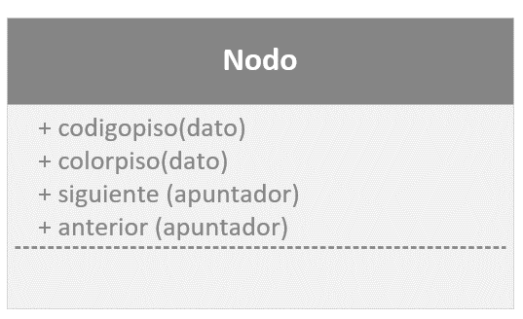

*Figura 1.* Ejemplo Nodo.

Fuente: elaboración propia, febrero 2022.

1. **Listas**

Son estructuras dinámicas y de acceso por posición, *“una lista enlazada es una estructura dinámica que es utilizada para almacenar datos que cambian constantemente. Las listas enlazadas permiten almacenar información en posiciones de memorias que no sean contiguas, para almacenar la información existen unos módulos llamados nodos”[1]*. Entre los tipos de listas enlazadas están las siguientes: simples, doblemente enlazadas, circulares, doblemente circulares, entre otros.

Para el proyecto se utilizaron listas simples y doblemente enlazadas, en donde se almacena la información del archivo XML. Se requirió utilizar listas dentro de listas para ordenar y almacenar la información del proyecto.

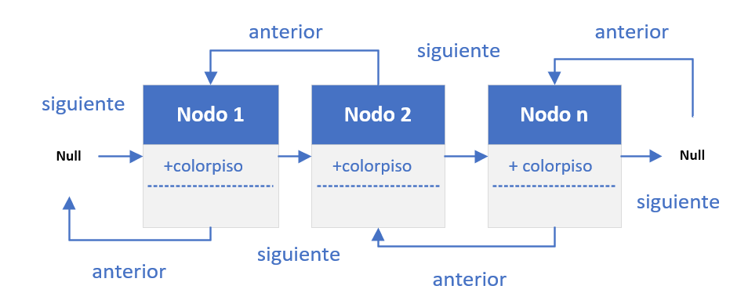

*Figura 1.* Ejemplo de lista doblemente enlazada.

Fuente: elaboración propia, febrero 2022.

1. **Graphviz**

Es un programa que permite la visualización gráfica de estructuras como lo son los tipos de dato abstractos.

En el proyecto fue utilizado para visualizar el diseño inicial y final de los pisos artesanales, a través de la implementación de un método de una lista.

1. **Versionamiento**

Es el registro de avances de un proyecto, donde es posible conocer quien y cuales fueron las modificaciones realizadas y si es requerido se puede revertir el contenido a una versión anterior.

Durante el desarrollo del proyecto se manejaron versiones a través de la plataforma GitHub, donde se creo un repositorio para gestionar el proyecto, se crearon releases para evidenciar el avance continuo del proyecto. Para actualizar del repositorio local al remoto se utilizo Git.

**Conclusiones**

1. La información de los archivos XML pueden ser cargados y manipuladas a través de la implementación de listas enlazadas.
2. La programación orientada a objetos sirve para el ordenamiento de la lógica de un proyecto, también permite la optimización de código y la eficiencia en el procesamiento de datos.
3. El uso de listas enlazadas permite el desarrollo de métodos de acuerdo a las necesidades de un proyecto.
4. El uso de versionamientos es importante al momento de trabajar un proyecto para evitar pérdidas de código o limitar avances cuando se realizan pruebas y cambios en el código del proyecto.

**Referencias bibliográficas**

1. Thomas H. Cormen, Charles E. Leiserson, Ronald L. Rivest, and Clifford Stein. *Introduction to Algorithms,* Third Edition. The MIT Press, 3rd edition, 2009.
2. Robert Kruse, CL Tondo, et al. *Data structures and program design in C*. Pearson Education India, 2007.
3. Mark Allen Weiss. *Data Structures and Algorithm Analysis in C.* Benjamin-Cummings Publishing Co., Inc., Redwood City, CA, USA, 199

**APÉNDICE**

1. **Diagrama de Clases del Proyecto**



1. Puello, J. J. (2020). *ListasEnlazadas*.Konradlorenz.edu.co. https://doi.org/https://repositorio.konradlorenz.edu.co/handle/001/3906